Chủ đề 3:  Nội dung chủ đề: | VUI ĐẾN TRƯỜNG ( 4 TIẾT)  - Hát: Vui đến trường  - Đọc nhạc: Bài số 2  - Nghe nhạc: Đi học  - Vận dụng - Sáng tạo
I. YÊU CẦU CẦN ĐẠT
1. Kiến thức- Kĩ năng
- Hát đúng giai điệu và lời ca, thể hiện đúng tính chất vui tươi, rộn ràng của bài hát
- Đọc đúng cao độ, trường độ bài đọc nhạc số 2
2. Năng lực - Phẩm chất
* Năng lực âm nhạc
- Biểu diễn bài hát Vui đến trường với hình thức phù hợp
- Biết gõ đệm hoặc vận động cơ thể theo bài đọc nhạc
- Cảm nhận được giai điệu, lời ca và thể hiện được cảm xúc khi nghe bài hát
* Năng lực chung:
- Biết phối hợp với bạn khi làm việc nhóm. Có sáng tạo khi tham gia các hoạt động âm nhạc
- Biết lắng nghe và chia sẻ ý kiến cá nhân với bạn /nhóm/ giáo viên
- Tích cực tham gia các hoạt động trong lớp. Tự đánh giá và đánh giá đồng đẳng
* Phẩm chất:
- Kính trọng thầy cô giáo
- Biết gắn kết tình cảm bạn bè
II. ĐỒ DÙNG DẠY HỌC
1. Giáo viên:
- Sách giáo viên
- Đồ dùng, tranh ảnh để tổ chức các hoạt động.
- Nhạc cụ và các phương tiện nghe – nhìn, các file âm thanh, học liệu điện tử.
2. Học sinh:
- Sách giáo khoa.
- Nhạc cụ gõ ( hoặc nhạc cụ gõ tự tạo).
III. CÁC HOẠT ĐỘNG DẠY HỌC CHỦ YẾU
Hoạt động của giáo viên |  | Hoạt động của học sinh
Tuần 9:  Tiết 1: | Từ 30/10/2023 - 03/11/2023  HỌC BÀI HÁT: VUI ĐẾN TRƯỜNG  Nhạc và lời: Lê Quốc Thắng

KHỞI ĐỘNG ( 5’)  * Cùng vận động cơ thể theo hình tiết tấu  – Hướng dẫn HS quan sát hình tiết tấu  (SGK trang 19) và thực hiện các động tác.  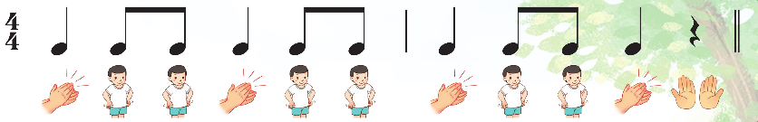  – GV dẫn dắt vào bài học. |  | - Theo dõi, lắng nghe, ghi nhớ, thực hiện.  - Lắng nghe
HÌNH THÀNH KIẾN THỨC MỚI (15’)  Học bài hát: Lớp Một thân yêu  * Giới thiệu bài hát và tác giả  + Cho HS xem tranh và giới thiệu bài hát  + Giới thiệu về Nhạc sĩ Lê Quốc Thắng  * Nghe hát mẫu.  - GV hát mẫu hoặc mở băng cho HS nghe.  ? Cảm nhận về giai điệu bài hát như thế nào?  - GV nhận xét và tuyên dương.  * Đọc lời ca:  - Bài hát có 6 câu hát có chung 1 âm hình tiết tấu  - Đọc mẫu từng câu và bắt nhịp cho HS đọc theo tiết tấu bài hát  * Tập hát:  * Hướng dẫn hát từng câu.  - GV Hát và đàn giai điệu từng câu (mỗi câu 1, 2 lần cho HS nghe) sau đó bắt nhịp cho HS hát.  + Câu 1: Vui đến trường … hoa nở.  + Câu 2: Hương thơm … thân quen  + Hát nối câu 1 và câu 2.  + Câu 3: Nụ hoa xinh … chiếc lá nhỏ.  + Câu 4: Như lời thầy… ước mơ.  + Hát nối câu 3 và câu 4.  + Câu 5: Cây xanh xanh ... đi đến trường.  + Câu 6: Chim reo vang … thân thương.  * Hát cả bài.  - Hướng dẫn HS hát theo nhiều hình thức: đồng ca, song ca, tốp ca, đơn ca.  - Nhận xét và sửa sai (nếu có)  * lưu ý đảo phách và dấu luyến có trong bài nhắc HS lấy hơi trước các câu, hát rõ lời. |  | - Theo dõi, lắng nghe, ghi nhớ  - Chú ý lắng nghe và cảm nhận  - Trả lời theo cảm nhận.  - Lắng nghe.  - Chú ý theo dõi.  - Đọc từng câu theo tiết tấu  - Lắng nghe  - Hát câu 1.  - Hát câu 2.  - Ghép câu 1 + 2.  - Hát câu 3.  - Hát câu 4.  - Ghép câu 3 + 4.  Tương tự câu 5 và câu 6  - Hát cả bài với nhiều hình thức  - HS lắng nghe và sửa sai (nếu có)
LUYỆN TẬP – THỰC HÀNH (10’)  - Hướng dẫn HS hát kết hợp vỗ tay theo nhịp, gõ đệm theo phách  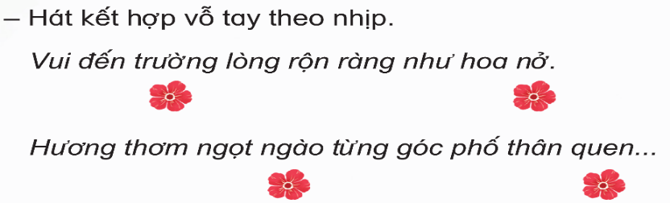  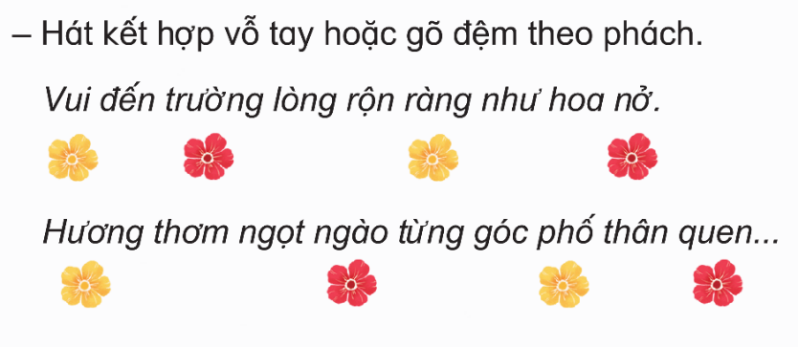  - Yêu cầu HS luyện tập theo nhóm. GV quan sát và hỗ trợ.  - Mời các nhóm trình bày |  | - Lắng nghe, ghi nhớ, thực hiện  - Luyện tập  - Các nhóm lần lượt trình bày
VẬN DỤNG - TRẢI NGHIỆM (5’)  + Nhóm Đô: hát kết hợp vỗ tay theo nhịp.  + Nhóm Rê: hát kết hợp vỗ tay theo phách.  + Nhóm Mi: hát kết hợp nhún chân nhịp nhàng theo nhịp điệu  – GV khen ngợi, động viên HS |  | - 3 nhóm thực hiện  - HS lắng nghe
- Liên hệ giáo dục.  - Hỏi lại HS tên bài hát vừa học? Tác giả? Yêu cầu HS trả lời 2 câu hỏi sau:  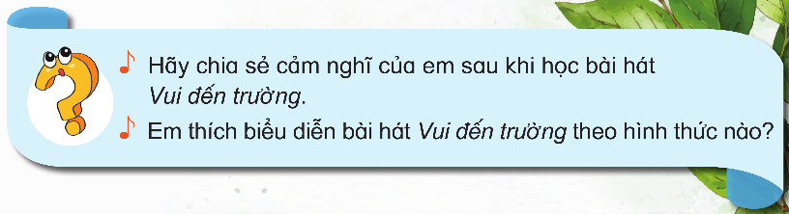  - GV giáo dục tình yêu đối với thầy cô, bạn bè và mái trường. |  | - HS trả lời  - HS trả lời theo hiểu biết.  - HS lắng nghe và ghi nhớ.
*Đánh giá và tổng kết tiết học  - Tương tác với HS nhắc lại nội dung đã học  - Nhận xét tiết học, khen ngợi, động viên HS cố gắng, tích cực học tập. Khuyến khích HS đưa ra ý tưởng mới, chia sẻ cảm xúc và thực hiện các hoạt động học tập cùng người thân |  | - Nêu nội dung đã học  - HS lắng nghe
Tuần 10 :  Tiết 2 | Từ 06/11/2023 - 10/11/2023  ÔN TẬP BÀI HÁT: VUI ĐẾN TRƯỜNG  ĐỌC NHẠC: BÀI SỐ 2

KHỞI ĐỘNG ( 5’)  - Mở file nhạc, yêu cầu HS hát và vận động theo nhịp điệu bài hát Vui đến trường  - Nhận xét, tuyên dương  - Dẫn dắt, giới thiệu nội dung bài học |  | -HS hát và vận động  - Lắng nghe  - Lắng nghe
LUYỆN TẬP – THỰC HÀNH (15’)  1. Ôn tập bài hát: Vui đến trường  - Cho HS nghe file nhạc và ôn bài hát.  - Cho Hs hát kết hợp gõ đệm theo phách  - Hướng dẫn một số động tác vận động cơ thể: dậm chân, vỗ tay, búng tay. YC HS hát kết hợp vận động cơ thể, GV quan sát, sửa sai cho HS  - Chia lớp thành các nhóm thực hành. Khuyến khích HS tư duy sáng tạọ động tác phù hợp với giai điệu của bài.  - Mời cá nhân,nhóm HS lên thực hiện.  - GV khen ngợi, tuyên dương HS. |  | - Quan sát, lắng nghe và nhẩm lời.  - Ôn bài hát 1 - 2 lần. HS thực hiện theo các hình thức:  + Hát tập thể.  + Hát nối tiếp theo nhóm.  - Hát và gõ đệm theo phách  - Vận động theo nhịp điệu bài .  -Thực hành theo nhóm: bạn hát, bạn gõ đệm, bạn vận động.  -HS nhận xét và lắng nghe
HÌNH THÀNH KIẾN THỨC MỚI (15’)  2. Đọc nhạc: Bài số 2  - Chọ HS nghe cao độ các nốt nhạc va đoán tên nốt nhạc được nghe.  - Gọi từng HS làm lại kí hiệu bàn tay và đọc tên từng nốt nhạc,  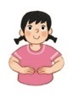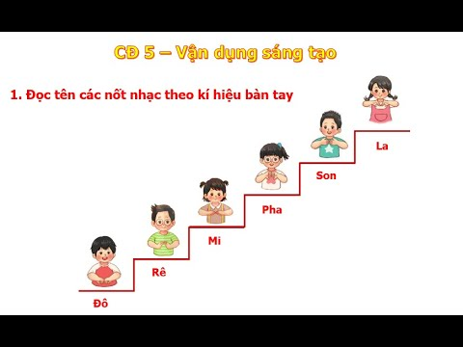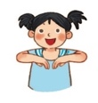  Đô. Rê. Mi. Pha. Son. La  -GV cho H đọc lại cao độ các nốt đi lên và đi xuống kết hợp làm kí hiệu bàn tay, GV đàn.  - Giới thiệu them nốt Si và nốt Đô 2 cùng kí hiệu bàn tay.  - Cho HS đọc tên nốt theo thứ tự từ thấp lên cao  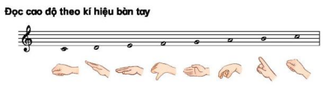  - Hướng dẫn HS đọc và vỗ tay theo hình tiết tấu từng câu của bài đọc nhạc số 2.  Mẫu 1:  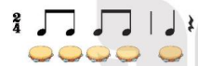  Mẫu 2:  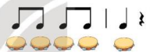  - Thực hiện mẫu bài đọc nhạc theo kí hiệu bài tay ở tốc độ chậm. GV hướng dẫn HS đọc bài đọc nhạc theo trình tự: đọc tên nốt, đọc từng câu, nối câu.  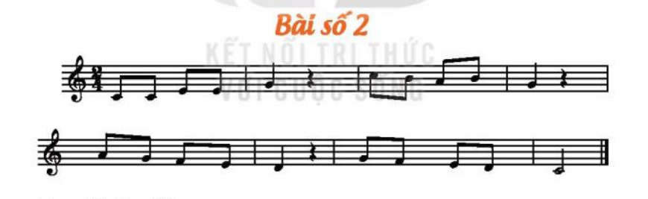  - Hướng dẫn học sinh vừa đọc kết hợp kí hiêu bàn tay (chậm rãi 2-3 lần)  - Mở file nhạc đệm cho HS đọc bài đọc nhạc số 2.  - Tổ chức HS đọc nhạc ở các hình thức tập thể /nhóm/ cá nhân... kết hợp vỗ tay, vận động.  - Gọi nhận xét, đánh giá và khen ngợi |  | - Lắng nghe và trả lời: Đô, Rê, Mi, Pha, Son, La.  - Cá nhân HS thực hiện  -Luyện cao độ kết hợp kí hiệu bàn tay.  -Đọc cao độ kết hợp kí hiệu bàn tay cả bài  -Quan sát và thực hiện  -Lắng nghe và thực hiện  - Quan sát và thực hiện  - Đọc từng câu nhạc theo đàn.  -Thực hiện  -Hát theo nhạc đệm  -Nhận xét và lắng nghe.
*Đánh giá và tổng kết tiết học  - Tương tác với HS nhắc lại nội dung đã học  - Nhận xét tiết học, khen ngợi, động viên HS cố gắng, tích cực học tập. Khuyến khích HS đưa ra ý tưởng mới, chia sẻ cảm xúc và thực hiện các hoạt động học tập cùng người thân |  | - Nêu nội dung đã học  - HS lắng nghe
Tuần 11 :  Tiết 3 | Từ 13/11/2023 -17/11/2023  ÔN ĐỌC NHẠC: BÀI SỐ 2  NGHE NHẠC: ĐI HỌC

KHỞI ĐỘNG ( 5’)  * Quan sát tranh và trả lời câu hỏi  - GV cho HS quan sát một bức tranh về phong cảnh miền núi phía Bắc, hình ảnh các bạn nhỏ đang đi học. GV đặt câu hỏi gợi mở: Trong bức tranh này, có những hình ảnh nào? Em thử đoán xem bức tranh này mô tả điều gì? |  | - Quan sát và trả lời
HÌNH THÀNH KIẾN THỨC MỚI (12’)  *Nghe nhạc : Đi học  Nhạc Bùi Đình Thảo, Thơ: Minh Chính  - GV giới thiệu tên bài hát, tên tác giả:  + Bài hát “Đi học” là một bài hát đã ghi lại cảm xúc hồi hộp lần đầu tiên đến trưởng, bài hát có âm hưởng dân ca miền núi phía bắc, với giai điệu rất đẹp và sinh động.  - HS nghe bài hát lần 1 (GV tự trình bày hoặc nghe qua mp3/ mp4).  - Hướng dẫn cả lớp cùng đứng lên và vận động theo nhịp điệu của bài hát, cùng giao lưu để thể hiện biểu cảm qua động tác, nét mặt. Khuyến khích HS thể hiện cảm xúc theo mong muốn.  - GV đặt câu hỏi gợi mở giúp HS cảm nhận rõ hơn về bài hát:  + Em cảm nhận như thế nào khi nghe bài hát?  + Hình ảnh phong cảnh miền núi trong bài hát được miêu tả như thế nào?  + Bài hát nói về các bạn ở vùng nào đi học?  + Khi nghe bài hát này, em nhớ tới điều gì?  - Nhận xét, tuyên dương |  | - Theo dõi, Lắng nghe, ghi nhớ.  - Lắng nghe, cảm nhận.  - Thực hiện  - HS trả lời theo cảm nhận  - Lắng nghe
LUYỆN TẬP – THỰC HÀNH (10’)  - GV và HS cùng thể hiện cảm xúc theo nhịp điệu bài hát: vỗ tay/ gõ đệm.  - 3 nhóm thực hiện như sau  + Nhóm HS gõ đệm theo phách.  + Nhóm HS gõ đệm theo nhịp.  + Nhóm HS thể hiện động tác phụ hoạ  - Nhận xét, tuyên dương |  | - Thực hiện  - 3 nhóm thực hiện theo yêu cầu GV  - Lắng nghe
VẬN DỤNG -TRẢI NGHIỆM: (8’)  - Yêu cầu HS sử dụng hình tiết tấu HS đã học dưới đây để cùng HS gõ đệm theo nhịp điệu bài hát  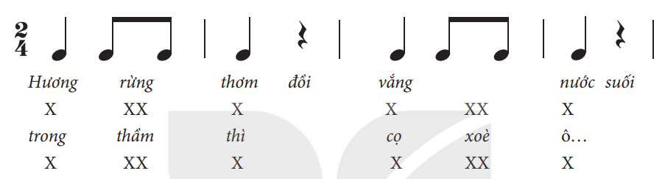 |  | - Theo dõi và thực hiện cùng GV sau đó luyện tập vào bài
*Đánh giá và tổng kết tiết học  - Tương tác với HS nhắc lại nội dung đã học  - Nhận xét tiết học, khen ngợi, động viên HS cố gắng, tích cực học tập. Khuyến khích HS đưa ra ý tưởng mới, chia sẻ cảm xúc và thực hiện các hoạt động học tập cùng người thân |  | - Nêu nội dung đã học  - HS lắng nghe
Tuần 12:  Tiết 4 | Từ 20/11/2023 – 24/11/2023  TỔ CHỨC HOẠT ĐỘNG VẬN DỤNG - SÁNG TẠO

KHỞI ĐỘNG ( 10’)  1. Hát bài Vui đến trường kết hợp vận động cơ thể  – HS hát và vận động cơ thể theo hình tiết tấu (SGK trang 24).  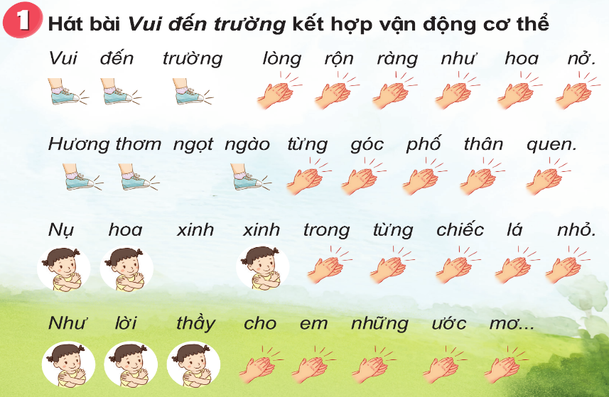  - Nhóm hát kết hợp gõ đệm; Nhóm hát và thể hiện cảm xúc theo nhịp điệu.  - Nhóm hát kết hợp vận động cơ thể; Nhóm vận động cơ thể theo cách sáng tạo riêng của mình.  - Mỗi nhóm cử một thành viên tham gia thành nhóm mới cùng kết hợp biểu diễn (nhóm mảnh ghép) |  | - Hát và vận động cơ thể theo hình tiết tấu  - 2 nhóm thực hiện.  - Thực hiện theo yêu cầu GV.  - Thực hiện
VẬN DỤNG – SÁNG TẠO (25’)  2. Đọc bài đọc nhạc số 2 theo một trong hai cách (13’)  - Nhóm 1 và nhóm 2: đọc to dần ở dòng nhạc thứ nhất; Nhóm 3 và nhóm 4: đọc nhỏ dần ở dòng nhạc thứ hai.  - HS đọc kết hợp vận động theo nhịp với sáng tạo của từng nhóm.  + HS đọc theo cặp đôi và vỗ tay theo tiết tấu: đọc hết dòng thứ nhất – vỗ tay theo tiết tấu; đọc hết dòng thứ 2 – vỗ tay theo tiết tấu.  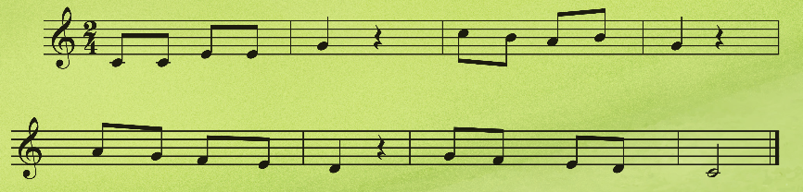  - Mời các nhóm biểu diễn trước lớp  - GV nhận xét, tuyên dương |  | - 2 nhóm thực hiện  - Thực hiện  - Thực hiện  - Các nhóm lần lượt biểu diễn  - HS lắng nghe
3. Nghe và vận động phụ hoạ theo bài hát Đi học (12’)  - Yêu cầu HS thảo luận nhóm, thống nhất cách vận động phụ hoạ.  - Các nhóm cùng nghe và thể hiện cách vận động phụ hoạ của nhóm mình.  - Các nhóm có thể có cách thể hiện riêng: vận động phụ họa; gõ theo hình tiết tấu phù hợp. |  | - Các nhóm tự luyện tập  - Lần lượt các nhóm lên biểu diễn.
* Tổng kết chủ đề.  - Tương tác cùng HS nhắc lại những nội dung đã học ở chủ đề 3.  - Nhận xét và đánh giá chung về mức độ thể hiện năng lực và phẩm chất của HS qua các nội dung học tập.  - Khen ngợi, khích lệ và lưu ý những nội dung HS cần luyện tập thêm. |  | - Nêu nội dung của chủ đề 3  - Lắng nghe  - Lắng nghe

IV. ĐIỀU CHỈNH SAU BÀI DẠY:
……………………………………………………………………………………….……………………………………………………………………………………….
……………………………………………………………………………………….

